TRASFORMATORE CIRCUITO EQUIVALENTE AL SECONDARIO

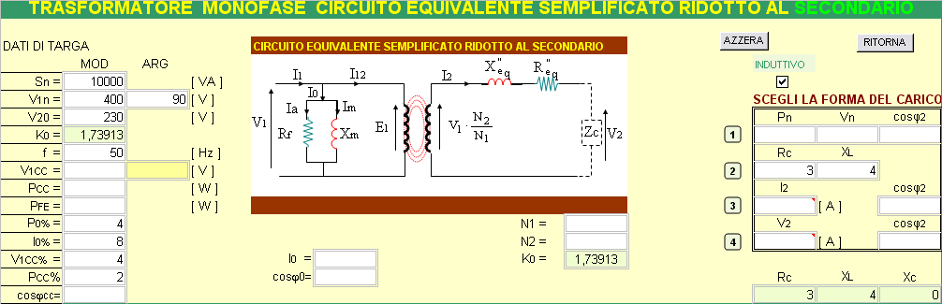

2 | Si inserisce una tipologia di carico

1 | Si inseriscono i dati a disposizione del problema

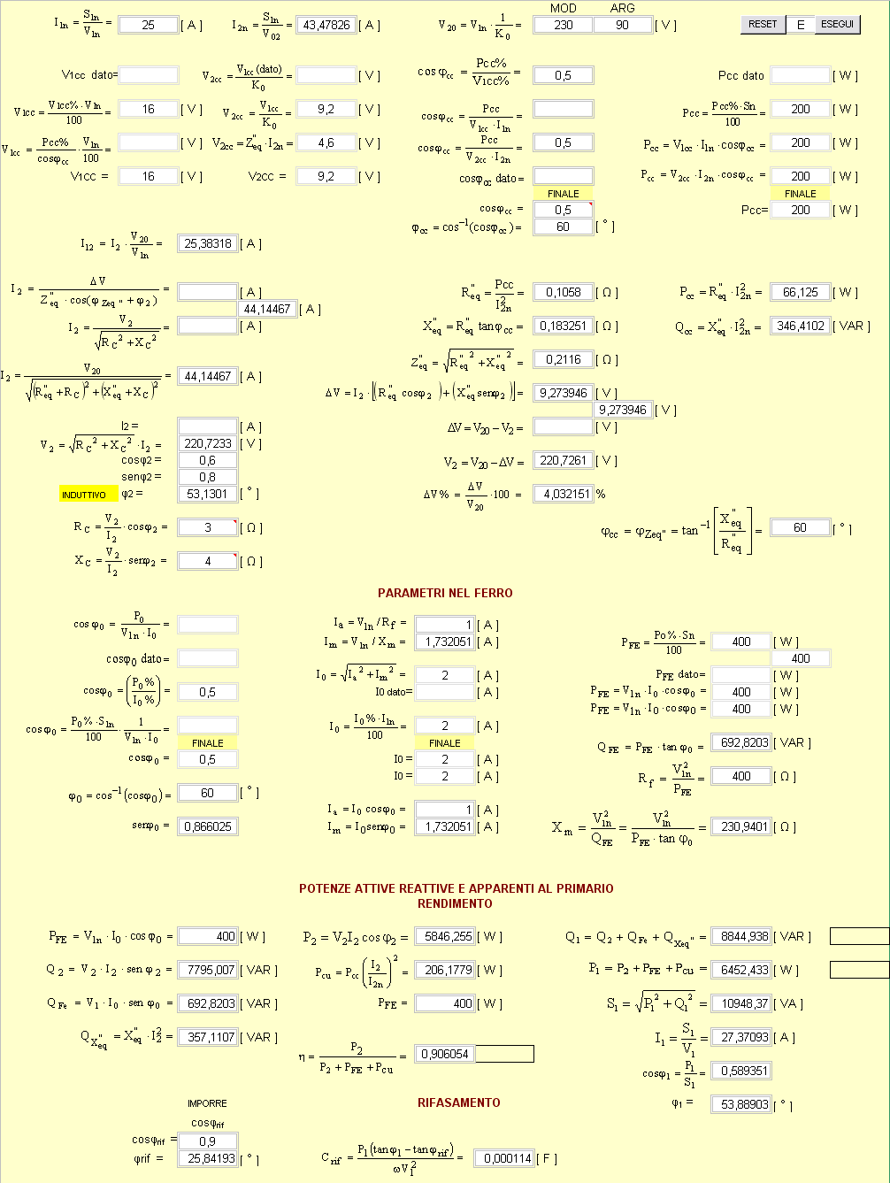
Mediante il tasto ESEGUI si mettono in chiaro tutti i risultati proposti che si riescono a determinare mediante l'utilizzo del circuito equivalente al primario fino al rifasamento

